
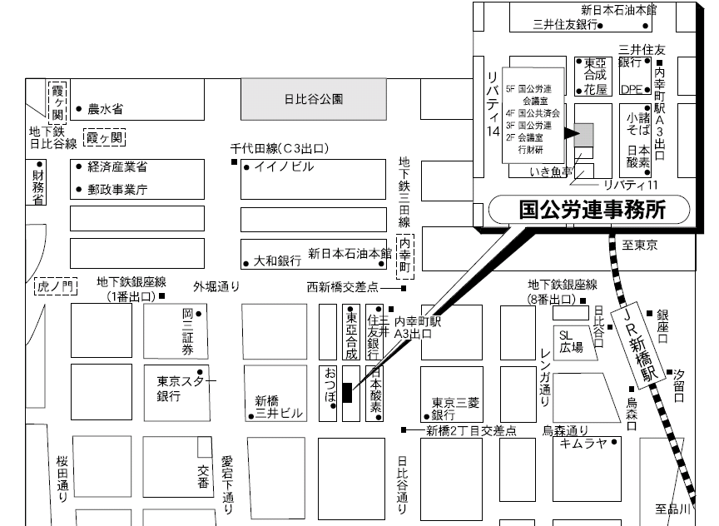
新規採用者のみなさん、ご入省おめでとうございます。

国公労連青年協ではこの度、2007年度新規採用者を迎え、ささやかながら懇親会を行います。
新たな仲間となられたみなさんと省庁間・世代間の垣根を越えて交流しましょう！

みなさん、お近くの同僚をさそってぜひご参加下さい。
開催日時 ： 2007.4.27（Fri）18:30～20:30
（受付18:00～）
開催場所 ： 国公労連5F会議室
参加費 ： \1,000（新規採用者）、\2,000（新採以外の青年）、\3,000（その他）
日本国家公務員労働組合連合会青年協議会（国公労連青年協）
東京都港区西新橋1-17-14ﾘﾊﾞﾃｨ14 3F Tel 03-3502-6363㈹

